**Informe de responsabilidades**

La subida de este documento firmado al repositorio es obligatoria para acceder a la sustentación y debe hacerse a más tardar el día anterior a la misma. Es obligatorio solo para entregas en pareja.

|  |  |  |  |
| --- | --- | --- | --- |
| **Nombre del componente desarrollado (clase , métodos o funciones)** | **Descripción breve de dicho componente** | **Porcentaje de complejidad respecto al desarrollo global** | **Desarrollador principal (nombre de sólo una persona)** |
| Creación Array principal | Array donde vamos a guardar todos los datos del generador. | 40% | Miguel Ochoa |
| Frecuencia | Calcular e imprimir frecuencia generada. | 15% | Miguel Ochoa |
| Amplitud | Calcular e imprimir amplitud generada. | 15% | Samuel Ramirez |
| Tipo de onda | Calcular e imprimir el tipo de onda generada. | 30% | Samuel Ramirez |

**Tabla resumen**

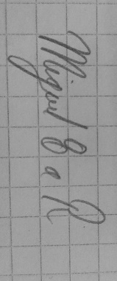

|  |  |  |
| --- | --- | --- |
| **Nombre del integrante**  **(Una fila por integrante del equipo)** | **Nombre de todos los componentes desarrollados** | **Porcentaje total desarrollado**  **(la suma de los ítems es 100)** |
| Miguel Ochoa | Creacion Array principal,Frecuencia | 55% |
| Samuel Ramirez | Amplitud,Tipo de onda | 45% |
|  | Total | 100% |



Nombre y firma autógrafa del integrante 1:____________________ Nombre y firma autógrafa del integrante 2:___________________

**Nota:** La repartición de responsabilidades especificada en este formato no exime a ninguno de los miembros del equipo de la responsabilidad de conocer y explicar el análisis y diseño de las estrategias que fundamentan toda la solución entregada.